**Аналитическая записка**

Муниципальное образование; Муниципальное бюджетное дошкольное образовательное учреждение города Иркутска детский сад №124

Батурина Виктория Викторовна воспитатель, Волкова Светлана Михайловна воспитатель. **Номинация №1**

**«Лучшая методическая разработка занятия, реализуемая в рамках освоения образовательной программы дошкольного образования»**

**Образовательное событие «Поможем птицам зимой» в подготовительной к школе группе.**

**1.Актуальность. Соответствие методической разработки государственным ориентирам в области образования.**

Образовательное событие в подготовительной к школе группе «Поможем птицам зимой» спроектировано в рамках реализации социально- проблемной технологии проектной деятельности.

Данные проекты отличаются от других проектов тем, что конкретизируются элементы проблемы в проблемном поле и решение проблемы в реальных ситуациях обеспечивает социальную практику детей.

Применение социально- проблемной технологии в проектной деятельности обеспечивает:

- личностно-развивающий и гуманистический характер взаимодействия взрослых и детей; приобщение детей к социокультурным нормам поведения ФГОС ДО

- объединения обучения и воспитания в целостный образовательный процесс на основе духовно-нравственных и социокультурных ценностей и принятых в обществе правил и норм поведения ФГОС ДО.

- построение образовательной деятельности на основе индивидуальных особенностей каждого ребенка, при котором сам ребенок становится активным в выборе содержания своего образования, становится субъектом образования ФГОС ДО.

**2.Оптимальность в подборе дидактических средств. Занятие построено с учётом подбора средств методов и приёмов с целью достижения планируемых результатов.**

**Исходный замысел** образовательной ситуации «Поможем птицам зимой» — осознание важности помощи зимующим птицам определяет цель занятия.

**Культурно-смысловой контекст**: самостоятельно принимать решения по оказанию помощи зимующим птицам в социальной практике соответствуют планируемым результатам обучения.

**Планируемые результаты (способности детей):**

1.Дети способны сопереживать, сочувствовать зимующим птицам.

2. Дети способны строить проблемную картину окружающей жизни птиц зимой.

3 Дети способны к принятию собственных решений с опорой на жизненный опыт.

4. Дети способны оказывать помощь другим детям.

5.Дети способны находить способы конструктивных решений.

6. Дети способны к приятию решений долгосрочной помощи птицам зимой.

Образовательная ситуация реалистична в окружающей действительности.

В ходе занятия **воспитатель Виктория Викторовна** успешно применила приёмы, оптимально соответствующие образовательной ситуации «Поможем птицам зимой», как исходному замыслу занятия.

- Планируемый результат «дети способны сопереживать, сочувствовать зимующим птицам» в ходе занятия был решён приёмом «*личностная отнесенность к заявленной проблеме».*

- Планируемый результат «дети способны строить проблемную картину окружающей жизни птиц зимой» в ходе занятия был решён «ситуационным подходом с построением анализа проблемного поля в конкретной жизненной ситуации».

- Планируемый результат «дети способны к принятию собственных решений с опорой на жизненный опыт» в ходе занятия был решен приёмом «*активизацией детской деятельности при постановке проблемной ситуации в совершенствовании кормушки*»

- Планируемый результат «дети способны оказывать помощь другим детям в ходе занятия» был решён приемом «*инициирование помощи другим детям».*

- Планируемый результат «дети способны находить способы конструктивных решений» в ходе занятия был решен приёмом «*создание ситуации в принятии решения долгосрочной помощи зимующим птицам*».

- Планируемый результат «дети способны к принятию решений долгосрочной помощи птицам зимой» в ходе занятия был решён «*в обобщении и возвращении к исходному замыслу - поможем птицам зимой».*

**3.Результативность. Направленность методической разработки на достижение планируемых результатов.**

Все планируемые результаты в ходе занятия практически достигнуты.

- Планируемый результат «дети способны сопереживать, сочувствовать зимующим птицам*»* достигнут - все дети проявили желание оказать помощь, проявили сочувствие.

- Планируемый результат «дети способны строить проблемную картину окружающей жизни птиц зимой» достигнут: дети обозначили проблему выбором символов из предложенных с разъяснением проблемы.

- Планируемый результат «дети способны к принятию собственных решений с опорой на жизненный опыт» достигнут дети нашли конструктивные способы совершенствования кормушек для птиц.

- Планируемый результат «дети способны оказывать помощь другим детям» достигнут, возникали ситуации помощи друг другу.

- Планируемый результат «дети способны к принятию решений долгосрочной помощи птицам зимой» был достигну, дети приняли решение заботиться о птицах всю зиму.

**4.Целостность. Взаимосвязь этапов занятия логична и направлена на достижение планируемых результатов.**

Этапы занятия соответствуют социально- проблемному проекту:

-Введение в образовательную ситуацию – определение исходного замысла: *воспитатель продвигает тему.*

-Создание проблемной ситуации – выделение причин исходного замысла – *воспитатель инициирует детей к построению проблемного поля*

- Активизация к деятельности и проектирование решения – проектирование способов решения исходного замысла: *воспитатель создает трудности решени*я.

- Продуктивная деятельность – выполнение продукта для исходного замысла – *воспитатель оказывает помощь проблемными ситуациями.*

- Рефлексивный этап – удовлетворение исходного замысла с последующей социальной практикой – *воспитатель инициирует социальную практику*.

**5. Интегративность. Направленность методической разработки на всестороннее развитие обучающихся через связь с различными образовательными областями**.

Технология создания образовательных событий, как самостоятельная форма организации занятий способствует интеграции образовательных областей.

При реализации образовательного события воспитателем были созданы условия для решения образовательных задач;

**- речевые:** активизация словаря, нахождение определений.

- **познавательные:** анализировать проблему и выделять способы защиты птиц зимой.

-**художественно - эстетические**: реализация самостоятельной конструктивной деятельности.

Целесообразно организованы: наблюдение c возможностью создания реальной ситуации проблемы (птицам холодно), беседы с возможностью нахождения проблемных точек (почему птицам холодно и что мы можем сделать?), конструирование с возможностью принимать решение для выполнения проблемы (что мы сделаем для решения проблемы?)

1. **Индивидуальный подход. Учет индивидуальных особенностей обучающихся**.

В ходе реализации занятия, воспитатель Виктория Викторовна построила образовательную деятельность на основе индивидуальных особенностей каждого ребенка, при котором сам ребенок становится активным в выборе содержания своего образования.

Выполнила поддержку индивидуальности и инициативы:

- создала условия для свободного выбора детьми участников совместной деятельности, создана возможность самостоятельно организовать место работы.

- создала условия для принятия детьми решений, выражения своих чувств и мыслей, созданы возможности детям определиться с решением в ходе обсуждения проблемы.

Организованы обсуждения, в которых дети высказали разные точки зрения по одному и тому же вопросу.

- Регулярно предлагала проблемно-противоречивые ситуации, на которые могут быть даны разные ответы.

В ходе занятия **баланс соблюдения инициативы и индивидуальности** был выдержан в пользу детей черезмоделируемыепроблемныеситуации, направленные на ознакомление детей с проблемой и оценивания вариантов решения проблемы.

Воспитатель владеет профессиональными компетенциями для поддержки детской индивидуальности, инициативы и самостоятельности в соответствии с требованиями Профессионального стандарта.

**Образовательная ситуация «Поможем птицам зимой» в совместной деятельности детей и взрослых.**

**Подготовительная к школе группа.**

**Культурная практика:** Проектная деятельность.

**Культурно-смысловой контекст**: самостоятельно принимать решения по оказанию помощи зимующим птицам в социальной практике.

**Цель*:*** осознание важности помощи зимующим птицам в проектной деятельности.

**Образовательные задачи:**

**-** **речевые:** активизация словаря, нахождение определений.

- **познавательные:** анализировать проблему и выделять способы защиты птиц зимой.

- **художественно- эстетические**: реализация самостоятельной конструктивной деятельности.

**Планируемые результаты:**

1.Дети способны сопереживать, сочувствовать зимующим птицам.

2. Дети способны строить проблемную картину окружающей жизни птиц зимой.

3 Дети способны к принятию собственных решений с опорой на жизненный опыт.

4. Дети способны оказывать помощь другим детям.

5.Дети способны находить способы конструктивных решений.

6. Дети способны к приятию решений долгосрочной помощи птицам зимой

**Проблемные поля:**

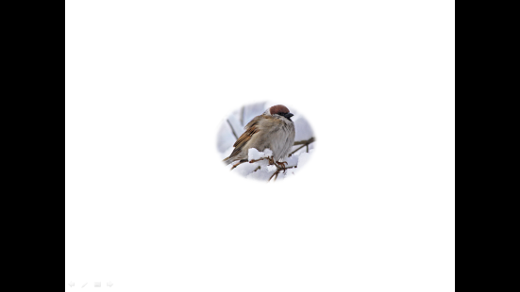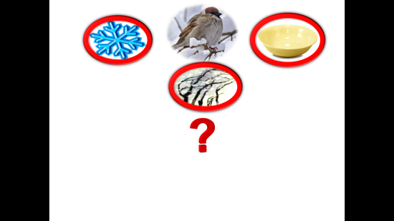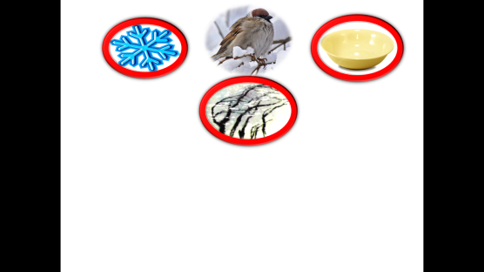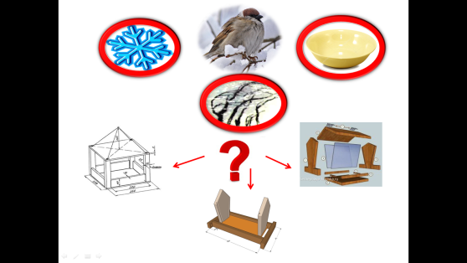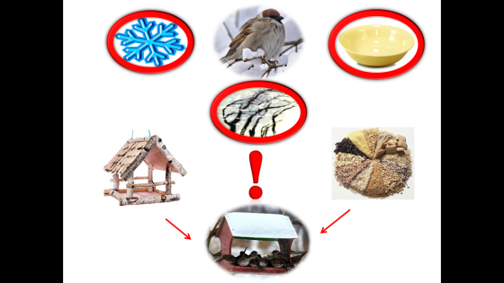

|  |  |  |  |
| --- | --- | --- | --- |
| Этапы | Методические приёмы | Деятельность педагога | Деятельность детей в соотвествии с планируемым |
| 1)Введение в образовательную ситуацию | **Личностная отнесенность к заявленной проблеме**, формулирование исходного замысла «Поможем птицам зимой». | Внимание детей привлекается в процессе беседы к птицам за окном в группе и чтением стихотворения Николая Рубцова «Воробей». | Желание оказать помощь, бережно относиться к птицам, проявить сочувствие в условиях общения помощи взрослому. |
| 2)Создание проблемной ситуации. | **Анализ проблемного поля с опорой на личный опыт.**  Обсуждение с детьми того, в чем состоит проблема (ситуационный подход). | Как вы думаете, почему воробей не чирикает, нахохлился?  - Что мы можем (хотим) в ней изменить?  - Как повлиять на благополучное проживание птиц зимой?  - Как помочь воробью? Что мы можем сделать? | - Участие ребёнка в анализе проблемного поля: не хватает корма, сильные морозы, снег.  - Предлагают варианты помощи: можем сделать кормушки, выбрать корм для птиц. |
| 3) Активизация к деятельности и проектирование решения. | **Активизация детской деятельности при постановке проблемной ситуации.**  Обсуждение с детьми того, какими способами мы будем решать проблему исходя из имеющихся материалов. | **-** Школьники сделали кормушку, но повесить её не смогли, почему? В чём ошибка?  - Как вы думаете, будет ли эта кормушка удобной для птиц?  - Каким образом мы решим проблему? | Дети предлагают способы совершенствования кормушки: закрепить крючок, верёвку.  Дети принимают решение в выборе деятельности и сотрудничестве с другими детьми, в том числе и взрослыми. |
| 4)Продуктивная деятельность. | **Инициирование поддержки и помощи детям при выполнении практических действий.**  **Создание ситуации воображения практического применения кормушки** | Помощь в реализации замысла ремонта, изготовления новой кормушки по развивающим вопросам.  - Как можно проверить твою кормушку на прочность?  - Расскажи, как птица может проникнуть в твою кормушку?  - В какое место надо будет сыпать корм, почему ты так решил? | Дети дорабатывают кормушки: привязывают веревки, вставляют жердочки, ремонтируют старые кормушки.  С помощью взрослого находят практические решения для удобной кормушки. |
| 5)Рефлексивный этап. | **Создание ситуации в принятии решения долгосрочной помощи зимующим птицам.**  **(социальной практики)**  Обобщение и оформление образовательного продукта, соотнесение образовательного продукта с исходным замыслом «Поможем птицам зимой». | - Как Вы думаете, на долгую зиму, хватит ли корма в этой кормушке?  - Что нужно сделать, чтобы корма хватило?  - Какое полезное дело мы сделали? | Дети принимают решение о долгосрочной помощи, ежедневное кормление, ремонт кормушки. Устанавливают между собой очерёдность кормления птиц.  Осознают важность помощи птицам зимой. |

**Список методической литературы:**

Веракса Н. Е., Веракса А. Н. «Проектная деятельность дошкольников».

Веракса Н. Е., Галимов О. Р. «Познавательно-исследовательская деятельность дошкольников». (4–7 лет).

Крашенинников Е. Е., Холодова О. Л. «Развитие познавательных способностей дошкольников». (5–7 лет).

Павлова Л. Ю. «Сборник дидактических игр по ознакомлению с окружающим миром». (3–7 лет).

Шиян О. А. «Развитие творческого мышления». (3–7 лет).